Budżety jednostek samorządu terytorialnego w województwie małopolskim w 2021 r.
10,9%
Wzrost dochodów budżetów JST (r/r)
W 2021 r. dochody budżetów jednostek samorządu terytorialnego (JST) wyniosły 29640,4 mln zł, podczas gdy wydatki 28314,5 mln zł. W ujęciu rocznym dochody zwiększyły się o 10,9%, a wydatki o 7,2%. Rok budżetowy zamknął się nadwyżką wynoszącą 1325,9 mln zł, podczas gdy w 2020 r. nadwyżka osiągnęła wartość 305,1 mln zł.
Dane prezentowane w opracowaniu dotyczą dochodów i wydatków jednostek samorządu terytorialnego w województwie małopolskim, tj. 179 gmin, 19 powiatów, 3 miast na prawach powiatu oraz województwa w 2021 r. Miasta na prawach powiatu realizują równocześnie zadania z zakresu działania gminy oraz powiatu i sporządzają jeden budżet, dlatego też dochody i wydatki gmin podane są bez dochodów i wydatków gmin mających również status miasta na prawach powiatu, natomiast dochody i wydatki miast na prawach powiatu podano łącznie z dochodami i wydatkami części gminnej i powiatowej.

Tablica 1. Dochody, wydatki i wynik budżetów jednostek samorządu terytorialnego w 2021 r.
Wyszczególnienie | Dochody | Wydatki | Wynik | Dochody | Wydatki
 | w milionach złotych |  |  | 2020=100
OGÓŁEM | 29640,4 | 28314,5 | 1325,9 | 110,9 | 107,2
Gminy | 15794,3 | 14516,6 | 1277,6 | 111,8 | 106,5
Miasta na prawach powiatu | 8856,2 | 9004,0 | -147,8 | 115,2 | 110,3
Powiaty | 2977,8 | 2844,0 | 133,8 | 104,1 | 108,8
Województwo | 2012,1 | 1949,9 | 62,3 | 98,3 | 97,0
 | na 1 mieszkańca w zł |  |  | 2020=100
Gminy | 6479 | 5955 | 524 | 111,9 | 106,7
Miasta na prawach powiatu | 9122 | 9275 | -152 | 115,4 | 110,5
Powiaty | 1222 | 1167 | 55 | 104,3 | 108,9
Województwo | 590 | 572 | 18 | 98,5 | 97,1

Dochody budżetów jednostek samorządu terytorialnego
Dochody ogółem zwiększyły się o 10,9% w ujęciu rocznym
W 2021 r. dochody ogółem budżetów jednostek samorządu terytorialnego województwa małopolskiego wyniosły 29640,4 mln zł, co oznacza wzrost o 10,9% w relacji do roku poprzedniego. W miastach na prawach powiatu dochody zwiększyły się o 15,2%, w gminach o 11,8%, w powiatach o 4,1%, natomiast w województwie odnotowano spadek o 1,7%.

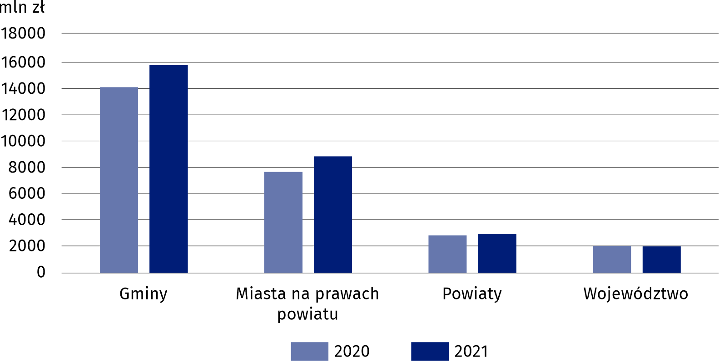
Wykres 1. Dochody budżetów jednostek samorządu terytorialnego według kategorii
W strukturze dochodów ogółem według rodzajów odnotowano niewielkie zmiany względem roku poprzedniego. Zmniejszeniu uległ udział dochodów własnych, będących głównym źródłem dochodów budżetów JST oraz dotacji, natomiast wzrósł udział subwencji ogólnej.

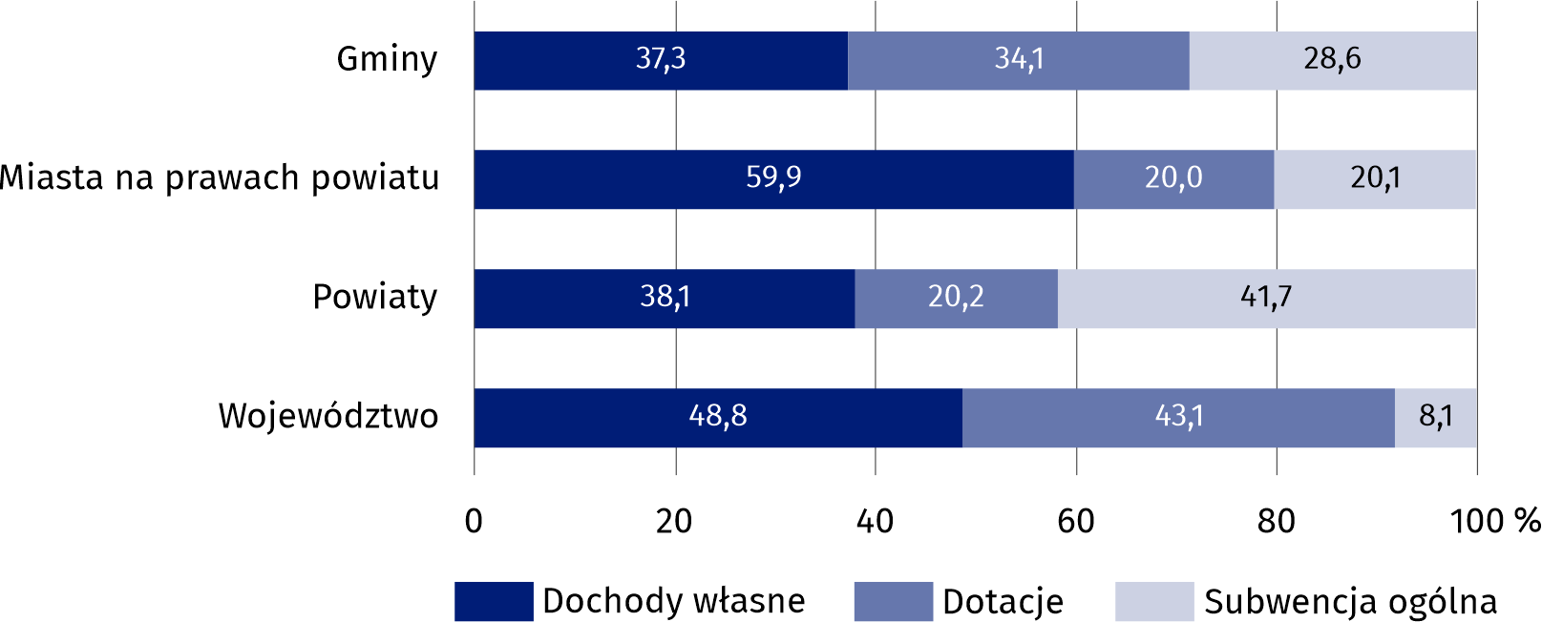
Wykres 2. Struktura dochodów budżetów jednostek samorządu terytorialnego według rodzajów w 2021 r.
W 2021 r. dochody własne wyniosły 13316,8 mln zł, co stanowiło 44,9% dochodów ogółem (o 0,4 p. proc. mniej niż rok wcześniej). Największy udział tej pozycji odnotowano w budżetach miast na prawach powiatu – 59,9%. W budżetach jednostek pozostałych kategorii udział ten był wyraźnie mniejszy i wyniósł 48,8% w województwie, 38,1% w powiatach oraz 37,3% w gminach.
Dochody własne stanowiły 44,9% ogółu dochodów
Dochody własne jednostek samorządu terytorialnego tworzą głównie wpływy z podatku dochodowego od osób fizycznych (PIT) oraz z podatku dochodowego od osób prawnych (CIT). W 2021 r. wpływy z PIT wyniosły 5496,3 mln zł, a wpływy z CIT 1116,4 mln zł, co stanowiło odpowiednio 41,3% i 8,4% dochodów własnych (rok wcześniej odpowiednio 40,0% i 7,1%). W strukturze dochodów własnych, dochody z podatku od osób fizycznych miały największy udział w budżetach powiatów – 56,0%, a z podatku od osób prawnych w budżecie województwa – 73,4%.
Oprócz dochodów własnych, w 2021 r. na rachunki JST wpłynęły dotacje w wysokości 8630,3 mln zł, w tym 1573,3 mln zł to dotacje z paragrafów 200 i 620 oraz 205 i 625 klasyfikacji budżetowej. Łącznie dotacje stanowiły 29,1% ogólnej kwoty dochodów (32,1% w 2020 r.), a ich udział wahał się od 20,0% w budżetach miast na prawach powiatu do 43,1% w budżecie województwa.
Jednostki samorządu terytorialnego otrzymały ponadto subwencję ogólną z budżetu państwa w wysokości 7693,3 mln zł, która stanowiła 26,0% ogólnej kwoty dochodów (22,6% rok wcześniej). W relacji do poprzedniego roku była ona wyższa o 27,3%. Największą część subwencji ogólnej (62,6%) stanowiła część oświatowa – 4812,5 mln zł. Subwencja ogólna miała największy udział w dochodach budżetów powiatów (41,7%), a najmniejszy w budżecie województwa (8,1%).
W strukturze dochodów JST według działów klasyfikacji budżetowej główną pozycją są dochody od osób prawnych, osób fizycznych i innych jednostek nieposiadających osobowości prawnej. Z tego źródła w 2021 r. pochodziło 32,2% ogólnej kwoty dochodów (o 1,2 p. proc. więcej niż w roku poprzednim). Omawiane dochody największy udział miały w budżecie województwa (44,7%), a najmniejszy w budżetach powiatów (24,6%). Ważnym źródłem dochodów są także różne rozliczenia, które stanowiły średnio 30,3% (od 20,3% w miastach na prawach powiatu do 43,0% w powiatach). Ponadto znaczący udział miały dochody z działu rodzina (średnio 16,8%, największy w budżetach gmin 23,7%).
Dochody jednostek poszczególnych szczebli samorządu terytorialnego w przeliczeniu na 1 mieszkańca znacznie różnią się między sobą. Przeciętna wartość tego wskaźnika dla gmin w 2021 r. wyniosła 6479 zł, tj. o 11,9% więcej niż w roku poprzednim. Najwyższe dochody per capita odnotowano w gminie Pałecznica (11338 zł), natomiast najniższe wystąpiły w gminie Wietrzychowice (4935 zł).
Z budżetów miast na prawach powiatu na 1 mieszkańca przypadało przeciętnie 9122 zł (o 15,4% więcej w ujęciu rocznym) – od 8165 zł w Tarnowie, przez 9209 zł w Krakowie do 9542 zł w Nowym Sączu.
Dochody ogółem budżetów powiatów w 2021 r. wyniosły średnio 1222 zł na 1 mieszkańca, tj. o 4,3% więcej niż rok wcześniej. Najwyższe odnotowano w powiecie miechowskim (1844 zł), a najniższe w nowosądeckim (957 zł).
Ponadto na każdego mieszkańca z budżetu województwa przypadało przeciętnie 590 zł dochodów ogółem, tj. o 1,5% mniej niż w 2020 r.

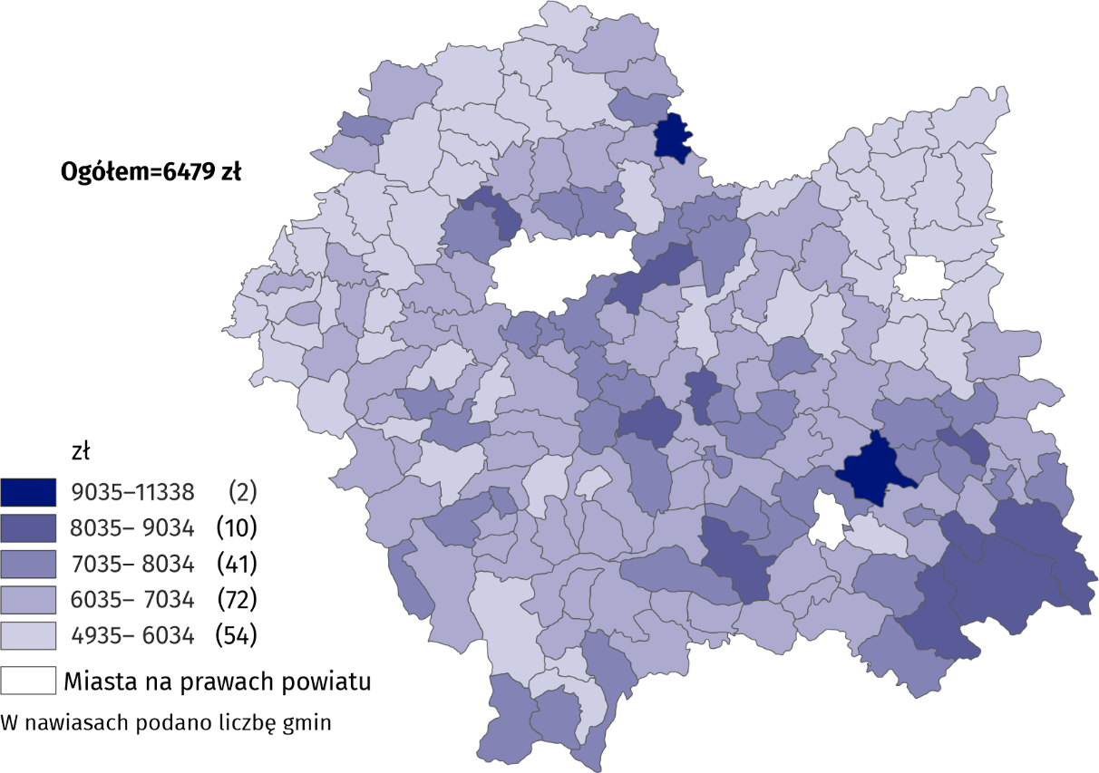
Mapa 1. Dochody budżetów gmin na 1 mieszkańca w 2021 r.

Wykres 3. Dochody budżetów miast na prawach powiatu na 1 mieszkańca w 2021 r.

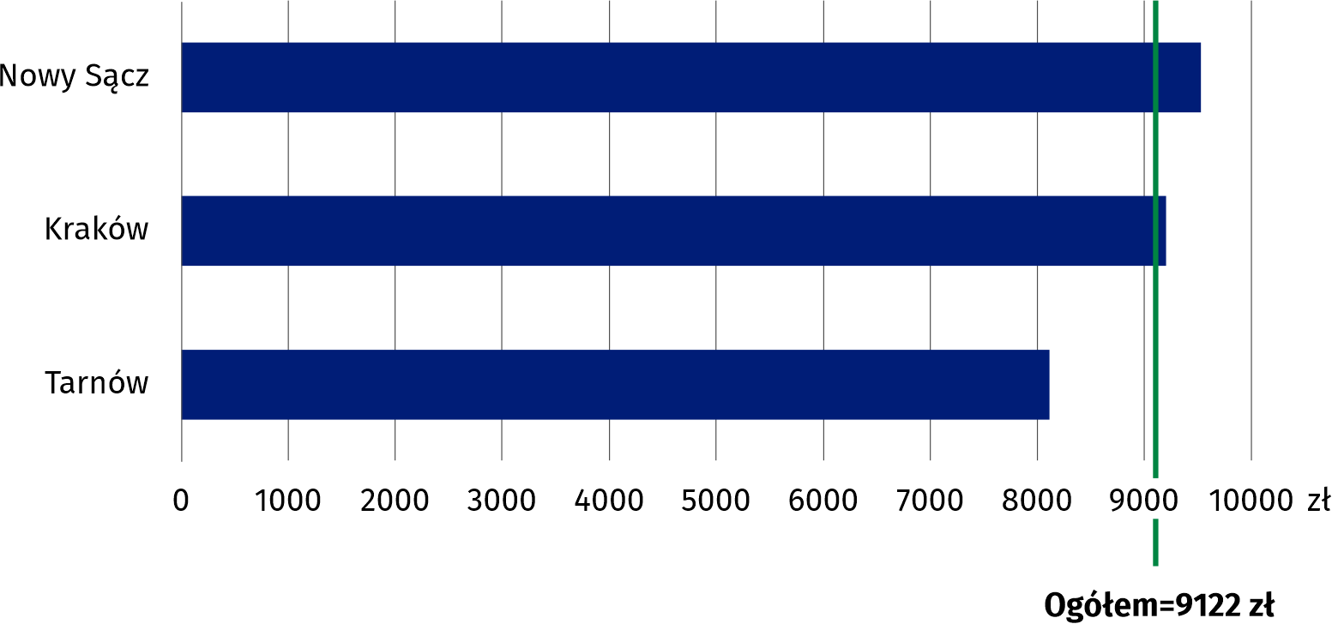

Mapa 2. Dochody budżetów powiatów na 1 mieszkańca w 2021 r.

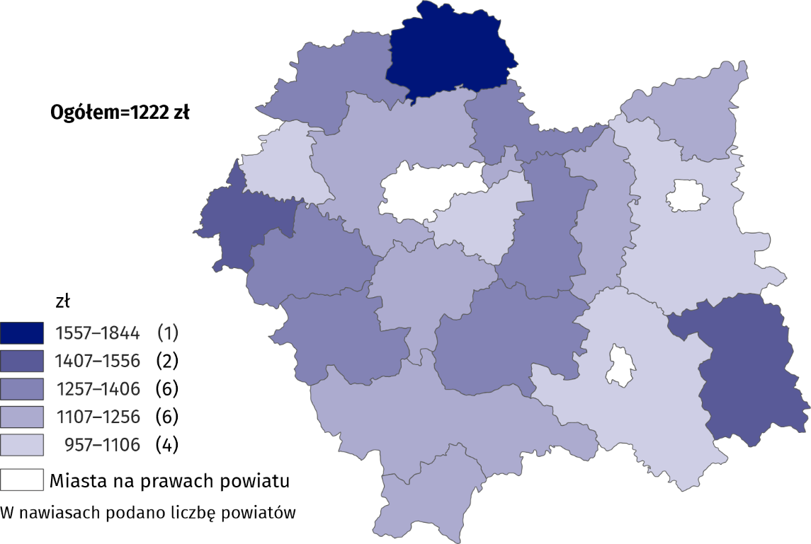

Wydatki budżetów jednostek samorządu terytorialnego
W 2021 r. wydatki ogółem jednostek samorządu terytorialnego wyniosły 28314,5 mln zł, tym samym wzrosły o 7,2% w ujęciu rocznym. Wydatki gmin stanowiły 51,3% wydatków ogółem, miast na prawach powiatu – 31,8%, powiatów – 10,0%, a województwa – 6,9%.
Wzrost wydatków w porównaniu z rokiem poprzednim wystąpił w budżetach jednostek większości kategorii, przy czym największy odnotowano w budżetach miast na prawach powiatu – o 10,3%. W budżetach powiatów wzrost wydatków wyniósł 8,8%, w budżetach gmin 6,5%, natomiast w budżecie województwa wydatki zmniejszyły się o 3,0%.

Wykres 4. Wydatki budżetów jednostek samorządu terytorialnego według kategorii

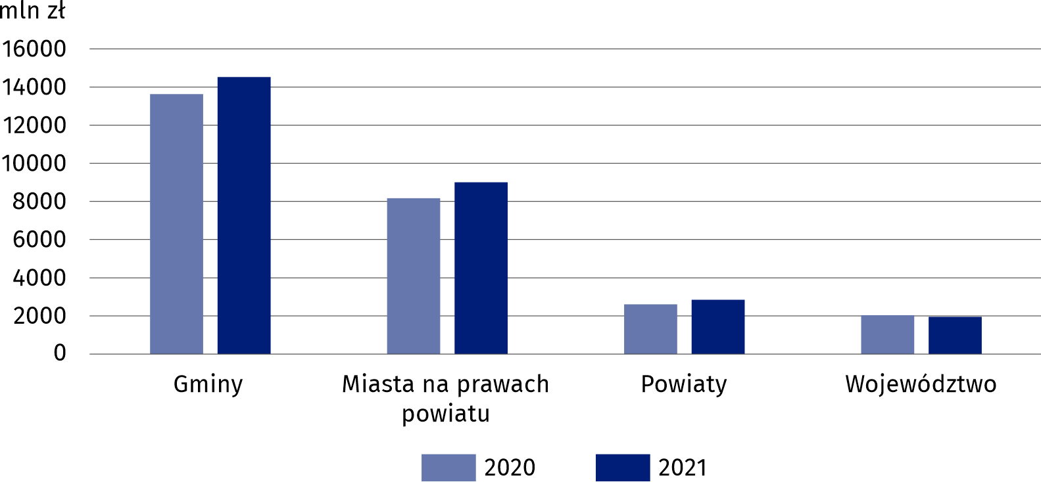
Wydatki bieżące stanowiły 82,2% ogólnej kwoty wydatków
Głównym obciążeniem dla budżetów jednostek samorządu terytorialnego są wydatki bieżące – w 2021 r. wyniosły one 23283,8 mln zł, co stanowiło 82,2% wydatków ogółem. Z tej kwoty najwięcej przeznaczono na wynagrodzenia wraz z pochodnymi (8946,5 mln zł, tj. 38,4%), świadczenia na rzecz osób fizycznych (5361,5 mln zł, tj. 23,0%) oraz na zakup materiałów i usług (5229,5 mln zł, tj. 22,5%).
Z analizy struktury wydatków według rodzajów dla poszczególnych szczebli jednostek samorządu terytorialnego wynika, że w 2021 r. największy udział wydatków bieżących odnotowano w budżetach miast na prawach powiatu (84,7%), natomiast najmniejszy w budżecie województwa (55,0%). Na wynagrodzenia i pochodne od wynagrodzeń zdecydowanie najwięcej wydano z budżetów powiatów (łącznie 50,1% wydatków ogółem), a najmniej z budżetu województwa (15,1%). Świadczenia na rzecz osób fizycznych największy udział miały w budżetach gmin (27,3%), podczas gdy w województwie stanowiły jedynie 1,4% wydatków ogółem. Zakup materiałów i usług stanowił największe obciążenie dla budżetów miast na prawach powiatu (23,2% wydatków ogółem), a najmniejsze dla budżetu województwa (7,9%). W budżecie województwa istotną pozycją po stronie wydatków były dotacje (26,9%). Dla porównania, ten rodzaj wydatków stanowił tylko 6,3% ogólnej kwoty wydatków gmin.
Dynamika wydatków majątkowych była większa niż wydatków bieżących
Wydatki bieżące JST zwiększyły się w ciągu roku o 5,2%, przy czym największy wzrost odnotowano w budżetach powiatów (o 7,4%). Spadek wielkości wydatków bieżących miał miejsce jedynie w budżecie województwa (o 16,2%).
Wydatki majątkowe jednostek samorządu terytorialnego w 2021 r. wyniosły 5030,8 mln zł i były o 17,2% większe w skali roku. Niemal całość tej kwoty (94,9%) stanowiły wydatki inwestycyjne, które osiągnęły wartość 4776,2 mln zł. Największy udział wydatków inwestycyjnych odnotowano w budżecie samorządu województwa (44,5% wydatków ogółem), a najmniejszy w budżetach miast na prawach powiatu (13,7%), przy średniej dla wszystkich JST wynoszącej 16,9%.
JST największe wydatki ponosiły w dziale „Oświata i wychowanie”
W strukturze wydatków jednostek samorządu terytorialnego według działów klasyfikacji budżetowej w 2021 r., tak jak i w latach ubiegłych, największy udział miały „Oświata i wychowanie” (28,0%), „Rodzina” (18,6%) oraz „Transport i łączność” (13,8%). Wydatki w dziale „Oświata i wychowanie” były największym obciążeniem dla budżetów powiatów i gmin (stanowiły odpowiednio 32,3% i 30,8% wydatków ogółem), a wydatki w dziale „Rodzina” – dla budżetów gmin i miast na prawach powiatu (odpowiednio 26,3% i 14,9%). Największy udział wydatków na „Transport i łączność” odnotowano natomiast w budżecie województwa (46,3%) oraz w budżetach powiatów (18,1%).

Tablica 2. Wydatki budżetów jednostek samorządu terytorialnego według działów w 2021 r.
Wyszczególnienie | Ogółem | Gminy | Miasta na prawach powiatu | Powiaty | Województwo
Wyszczególnienie | w milionach złotych
OGÓŁEM | 28314,5 | 14516,6 | 9004,0 | 2844,0 | 1949,9
w tym:
Rolnictwo i łowiectwo | 284,7 | 224,4 | 0,6 | 12,9 | 46,8
Transport i łączność | 3913,3 | 1058,6 | 1436,4 | 515,7 | 902,5
Gospodarka mieszkaniowa | 677,6 | 355,7 | 291,7 | 28,6 | 1,5
Administracja publiczna | 2075,0 | 1061,2 | 527,3 | 318,3 | 168,2
Bezpieczeństwo publiczne i ochrona przeciwpożarowa | 475,8 | 137,9 | 199,5 | 129,9 | 8,5
Oświata i wychowanie | 7941,8 | 4464,5 | 2470,9 | 918,2 | 88,1
Ochrona zdrowia | 479,7 | 66,7 | 111,6 | 77,2 | 224,2
Pomoc społeczna | 1399,3 | 589,1 | 507,7 | 280,5 | 22,0
Pozostałe zadania w zakresie polityki społecznej | 379,6 | 49,5 | 95,6 | 100,2 | 134,3
Edukacyjna opieka wychowawcza | 593,7 | 129,4 | 262,5 | 183,3 | 18,5
Rodzina | 5261,4 | 3814,4 | 1338,8 | 104,3 | 3970,9
Gospodarka komunalna i ochrona środowiska | 2546,7 | 1619,4 | 874,0 | 19,7 | 33,7
Kultura i ochrona dziedzictwa narodowego | 986,5 | 392,5 | 386,7 | 11,1 | 196,2
Kultura fizyczna | 506,7 | 295,2 | 167,3 | 19,5 | 24,6
W 2021 r. wydatki gmin w przeliczeniu na 1 mieszkańca wyniosły przeciętnie 5955 zł, tj. o 6,7% więcej w relacji do ub. roku. Największe wydatki poniosła gmina Pałecznica (11283 zł), natomiast najmniejsze odnotowano w gminie Bolesław w powiecie dąbrowskim (4238 zł).
Przeciętne wydatki budżetów miast na prawach powiatu na 1 mieszkańca wyniosły 9275 zł i były o 10,5% większe niż w 2020 r. Wydatki per capita w Krakowie wyniosły 9275 zł, w Nowym Sączu 8626 zł, a w Tarnowie 7811 zł.
Wydatki ogółem budżetów powiatów wyniosły średnio 1167 zł na 1 mieszkańca, co oznacza wzrost o 8,9% w ujęciu rocznym. Najwyższe wydatki odnotowano w powiecie miechowskim (1931 zł), a najniższe w wielickim (835 zł).
Z budżetu województwa przeciętnie na 1 mieszkańca wydatkowano 572 zł, tj. o 2,9% mniej niż w 2020 r.

Mapa 3. Wydatki budżetów gmin na 1 mieszkańca w 2021 r.
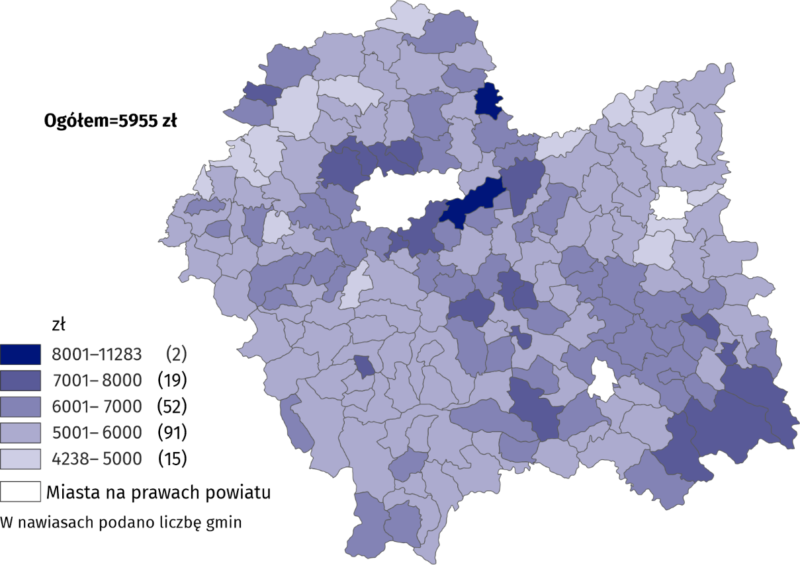

Wykres 5. Wydatki budżetów miast na prawach powiatu na 1 mieszkańca w 2021 r.
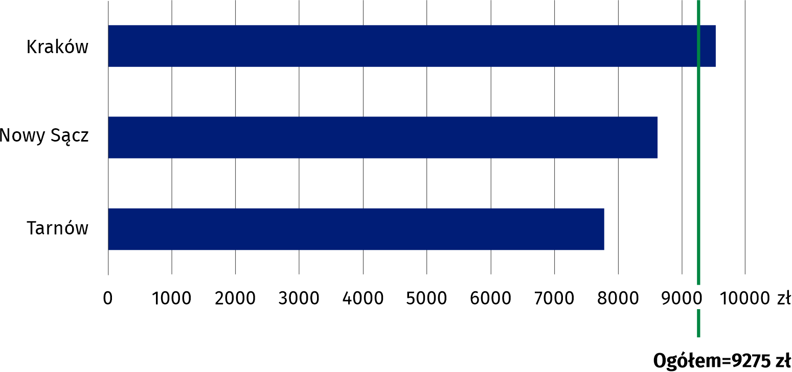

Mapa 4. Wydatki budżetów powiatów na 1 mieszkańca w 2021 r.
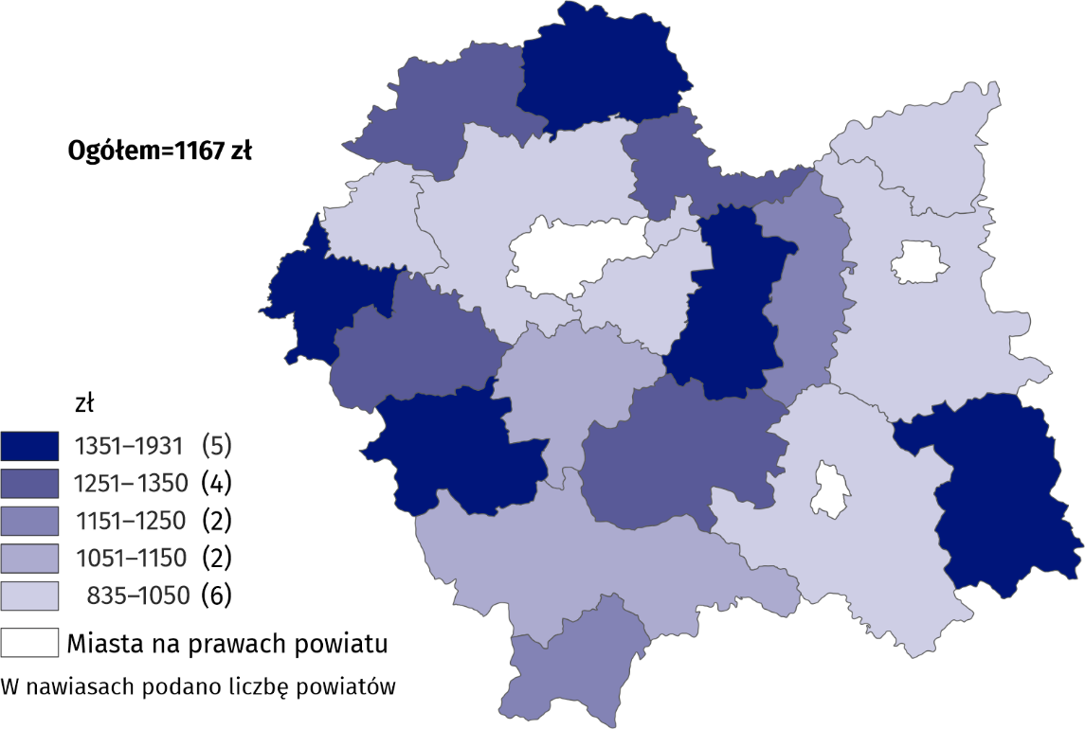

Wynik budżetów jednostek samorządu terytorialnego
Wynik budżetów JST był dodatni
W 2021 r. budżety jednostek samorządu terytorialnego województwa małopolskiego osiągnęły zbiorczo nadwyżkę w wysokości 1325,9 mln zł (wobec 305,1 mln zł w 2020 r.). Na tę kwotę złożył się przede wszystkim dodatni wynik budżetów gmin (1277,6 mln zł), a w dalszej kolejności nadwyżka w budżetach powiatów (133,8 mln zł) oraz w budżecie województwa (62,3 mln zł). Deficyt wystąpił jedynie w budżetach miast na prawach powiatu (147,8 mln zł). Rok wcześniej sytuacja był podobna.
Relacja nadwyżki w budżetach jednostek samorządu terytorialnego do dochodów ogółem wyniosła 4,5% wobec 1,1% w 2020 r. W gminach relacja nadwyżki do dochodów ogółem wyniosła 8,1% (3,5% przed rokiem), w powiatach 4,5% (8,6%), a w województwie 3,1% (1,7%). W miastach na prawach powiatu relacja deficytu do dochodów ogółem osiągnęła poziom 1,7% (6,2%).
Nadwyżkę budżetową osiągnęło 87,1% ogólnej liczby JST
Spośród 202 istniejących w województwie jednostek samorządu terytorialnego w 176 (87,1%) odnotowano nadwyżkę budżetową. Dla 40 jednostek relacja nadwyżki do wykonanych dochodów nie przekroczyła 5%, a w przypadku 39 jednostek wskaźnik ten był wyższy niż 15%. Deficyt odnotowało 26 jednostek, przy czym w 21 nie przekraczał on 5% dochodów.

Wykres 6. Liczba jednostek samorządu terytorialnego według relacji wyniku budżetowego do dochodów ogółem w 2021 r.
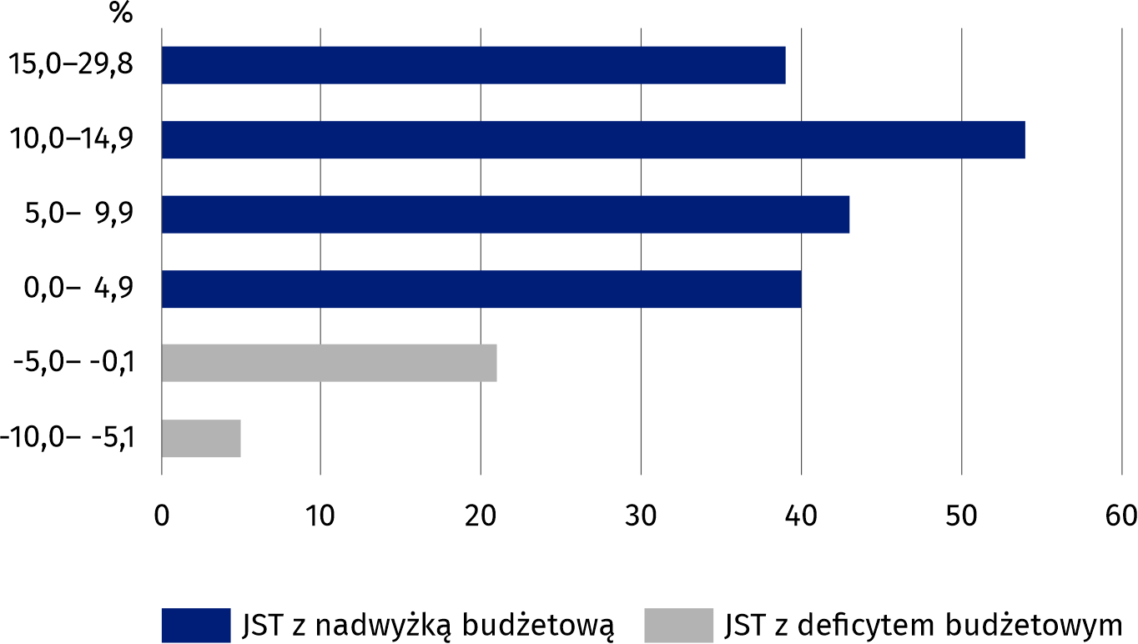
Spośród 179 gmin w województwie w 158 nie wydatkowano wszystkich środków budżetowych, natomiast w 21 wydatki przekroczyły dochody. Gminą, która osiągnęła największą – w stosunku do swoich dochodów – nadwyżkę budżetową była Bystra-Sidzina (relacja 29,8%). Jednocześnie gminą z największym deficytem były Proszowice, w których wydatki były większe niż dochody o 5,7%.
W 2021 r. wśród miast na prawach powiatu nadwyżkę budżetową odnotowano w Nowym Sączu (relacja 9,6%) i Tarnowie (4,3%). Kraków zamknął rok budżetowy deficytem wynoszącym 3,6% ogólnej kwoty dochodów.
Wśród 19 powiatów w województwie w 15 wystąpiła nadwyżka budżetowa, natomiast w 4 odnotowano deficyt. Największą nadwyżkę budżetową osiągnął powiat wielicki (15,9% ogólnej kwoty dochodów), jednocześnie największy deficyt wystąpił w powiecie suskim, w którym wydatki były o 5,8% wyższe niż dochody.
Budżet województwa małopolskiego zamknął się nadwyżką wynoszącą 3,1% wobec 1,7% w 2020 r.
W przypadku cytowania danych Głównego Urzędu Statystycznego prosimy o zamieszczenie informacji: „Źródło danych GUS”, a w przypadku publikowania obliczeń dokonanych na danych opublikowanych przez GUS prosimy o zamieszczenie informacji: „Opracowanie własne na podstawie danych GUS”.

Opracowanie merytoryczne:  Urząd Statystyczny w Krakowie  Dyrektor Agnieszka Szlubowska  Tel: 12 42 04 050 |  | Rozpowszechnianie:  Informatorium statystyczne  Tel: 12 36 10 151
  krakow.stat.gov.pl |   @Krakow_STAT |  |   @uskrk
Powiązane opracowania

Gospodarka finansowa jednostek samorządu terytorialnego 2020
Temat dostępny w bazach danych
Bank Danych Lokalnych – dziedzina Finanse publiczne
Ważniejsze pojęcia dostępne w słowniku
Budżet jednostki samorządu terytorialnego
Deficyt budżetowy
Dochody jednostek samorządu terytorialnego
Dochody własne jednostek samorządu terytorialnego
Dotacje celowe

Kategoria dotacji z paragrafów 200 i 620 oraz 205 i 625 obejmuje dotacje celowe przekazane w ramach programów finansowanych z udziałem środków europejskich oraz innych środków zagranicznych niepodlegających zwrotowi lub płatności w ramach budżetu środków europejskich.

